Declaro que recebi do Centro Universitário de Estudos e Pesquisas sobre Desastres – CEPED-PR, no dia 10 de dezembro de 2018 a título de DEVOLUÇÃO, os materiais especificados abaixo,

Quantidade | Nº de Patrimônio
09 Cadeiras giratórias  01 cadeira fixa | Sem número  Sem número
01 Uma cadeira giratória  Assembleia Legislativa | 12743
01 Cadeira  longarina  Casa Militar | 3195171
03 Cadeiras fixa  Ministério Público | 04012  02631  02543

10 Cadeiras giratórias e uma fixa
Sem numeração

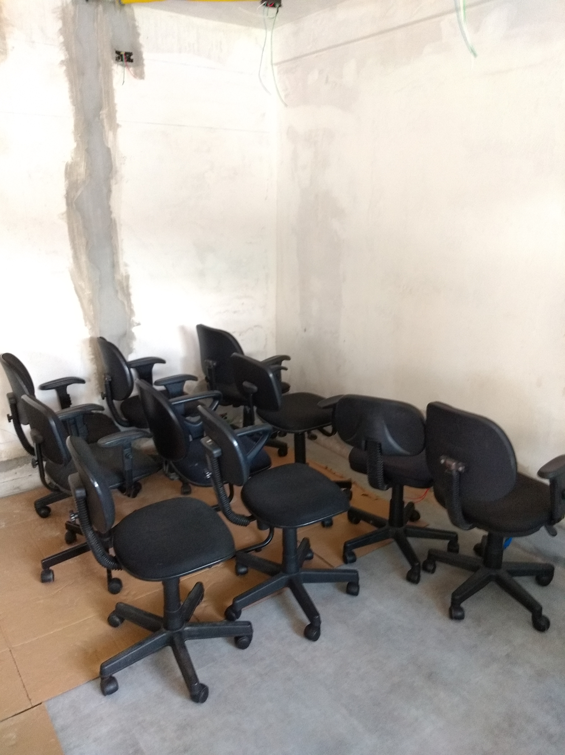

01 Cadeira giratória
Assembleia Legislativa

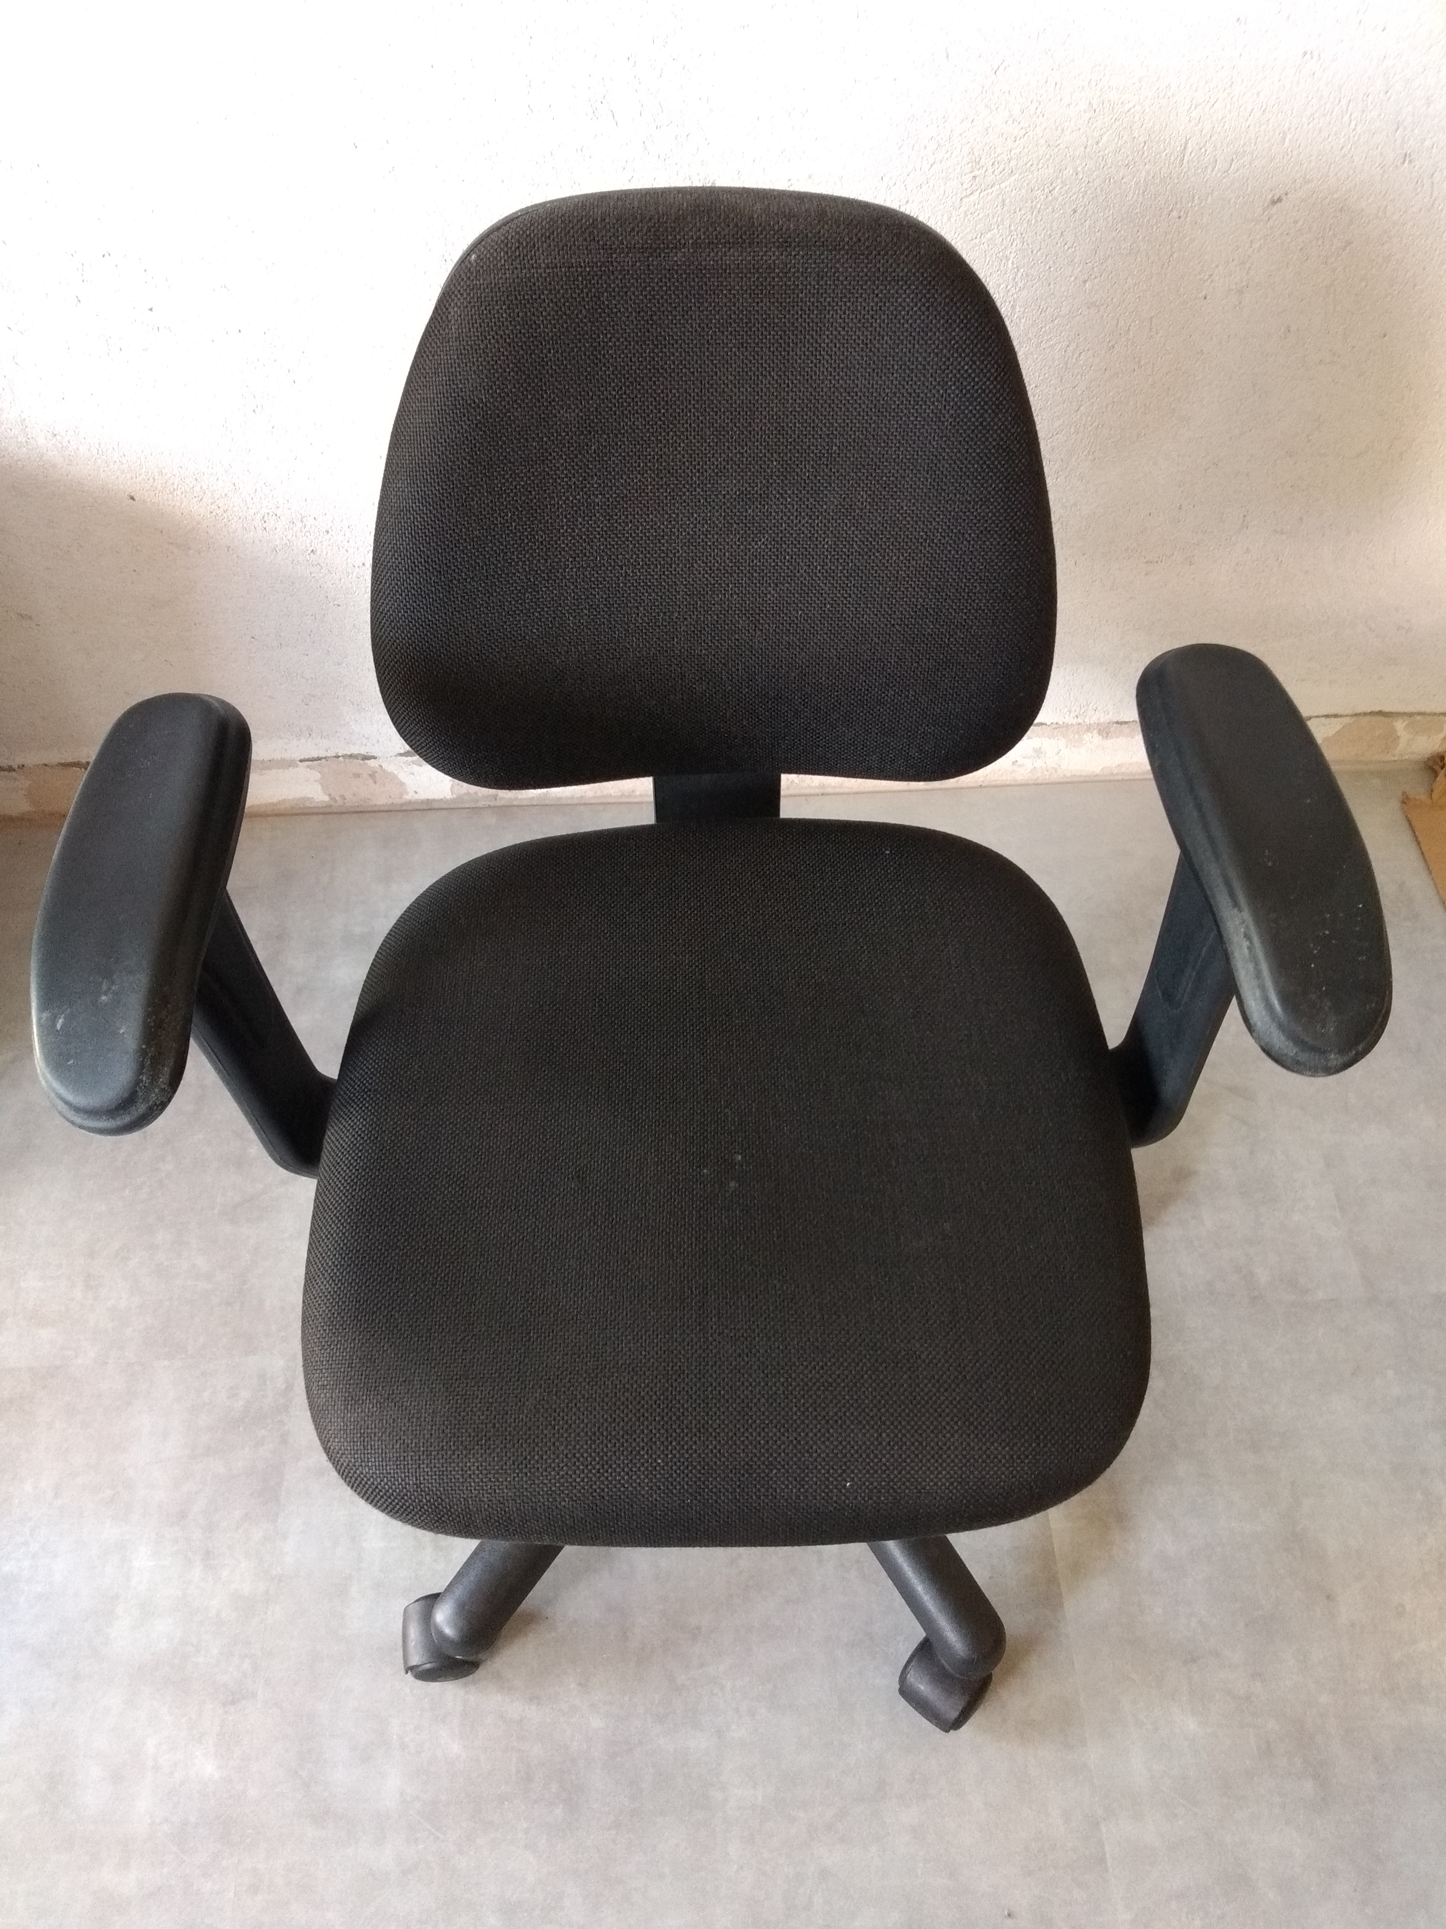

01 Cadeira tipo longarina

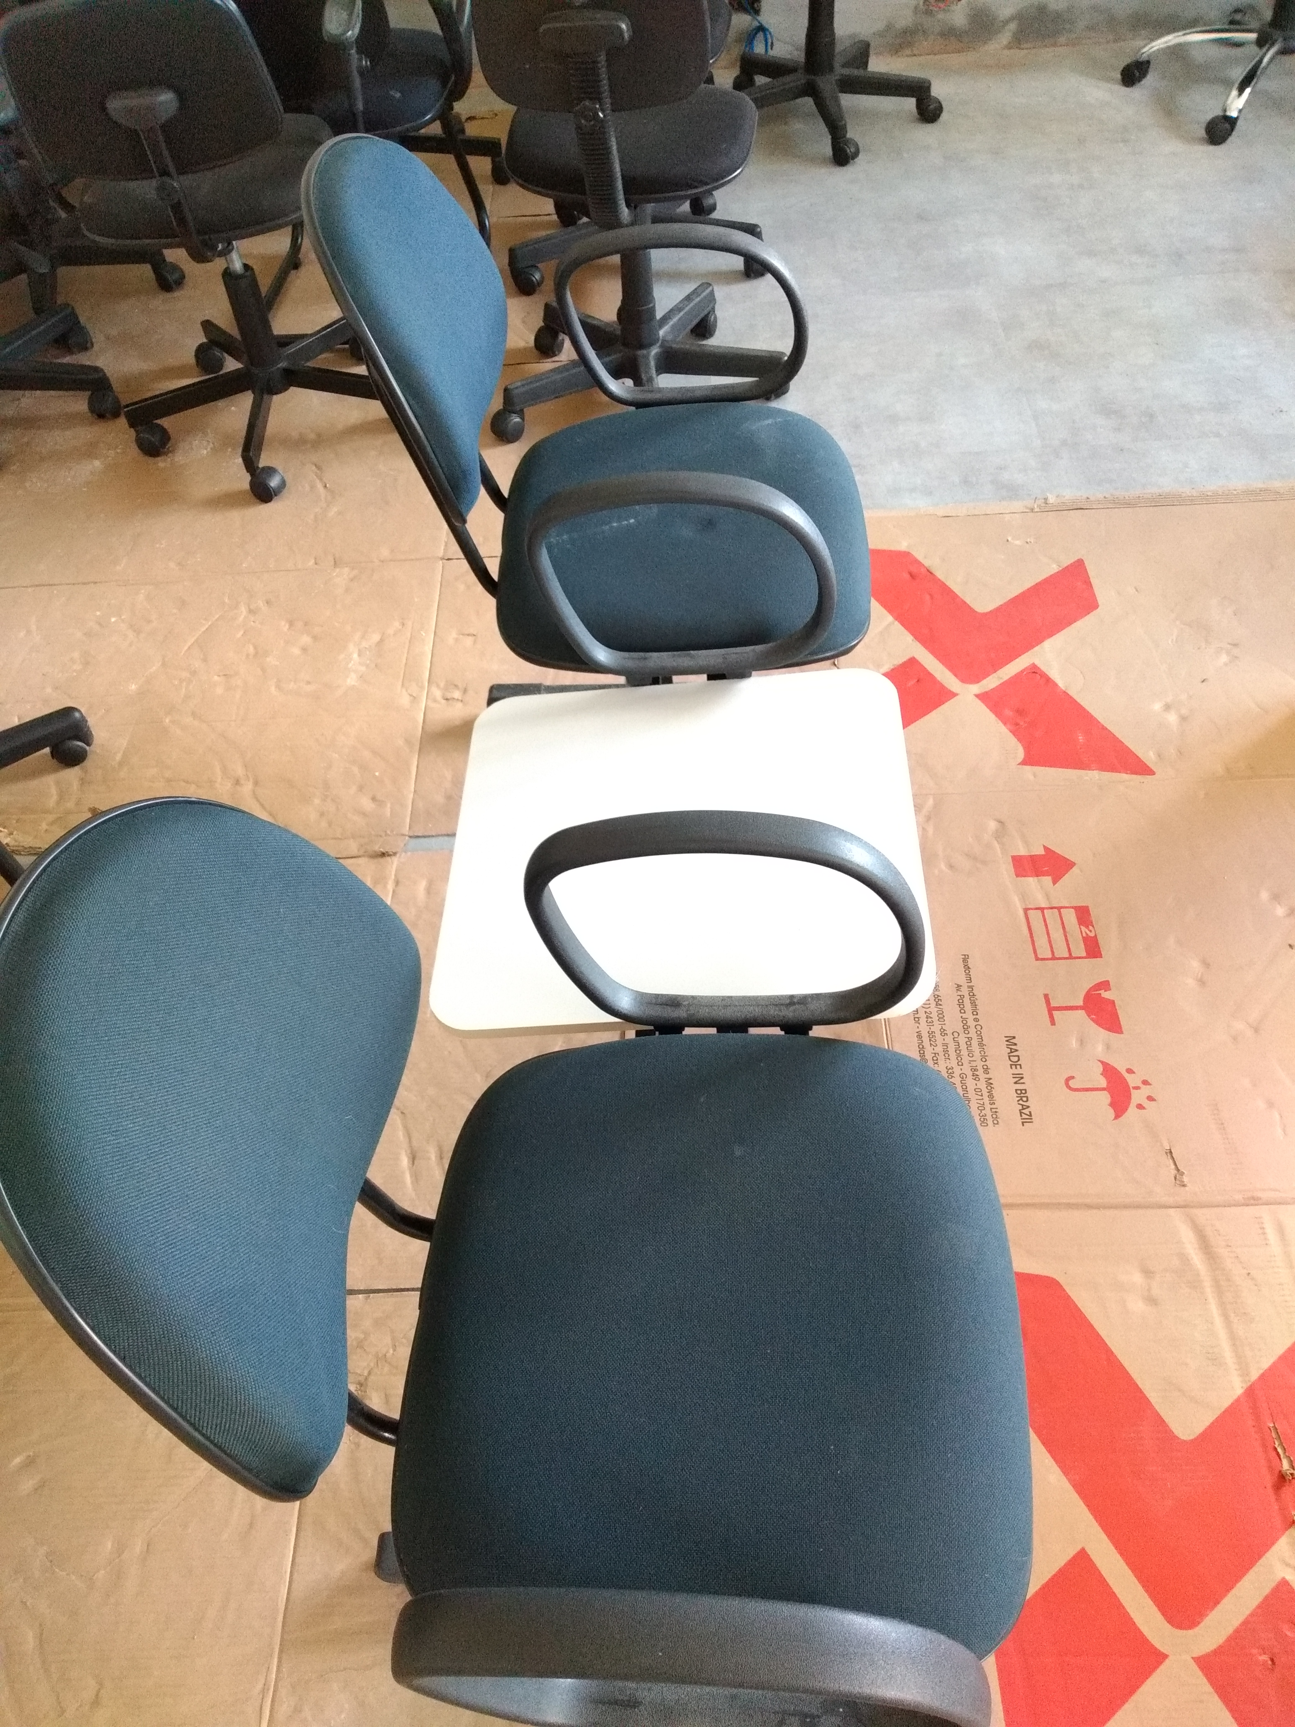

03 Cadeiras fixas
Monistério Público PR

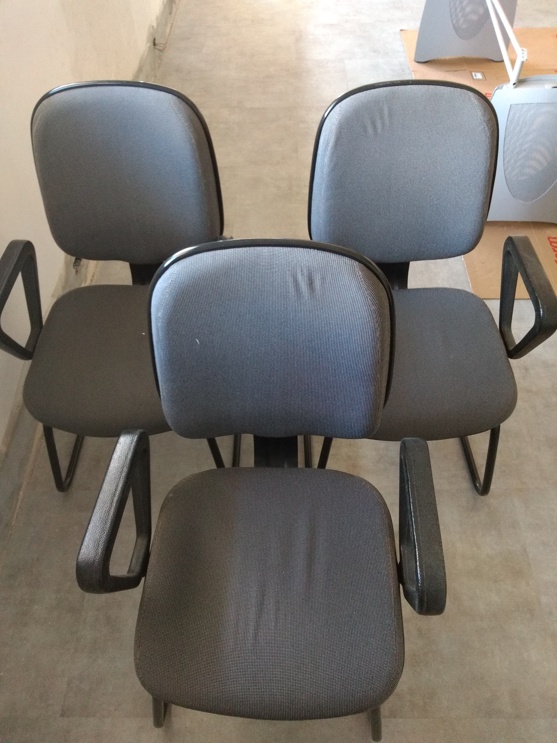

______________________________ _______________________________
Responsável pelo DEVOLUÇÃO  Nome: ______________________  RG: ________________________  Setor: ______________________ | Responsável pelo RECEBIMENTO  Nome: ________________________  RG: __________________________  Setor: ________________________

Curitiba, 12 de dezembro de 2018.

